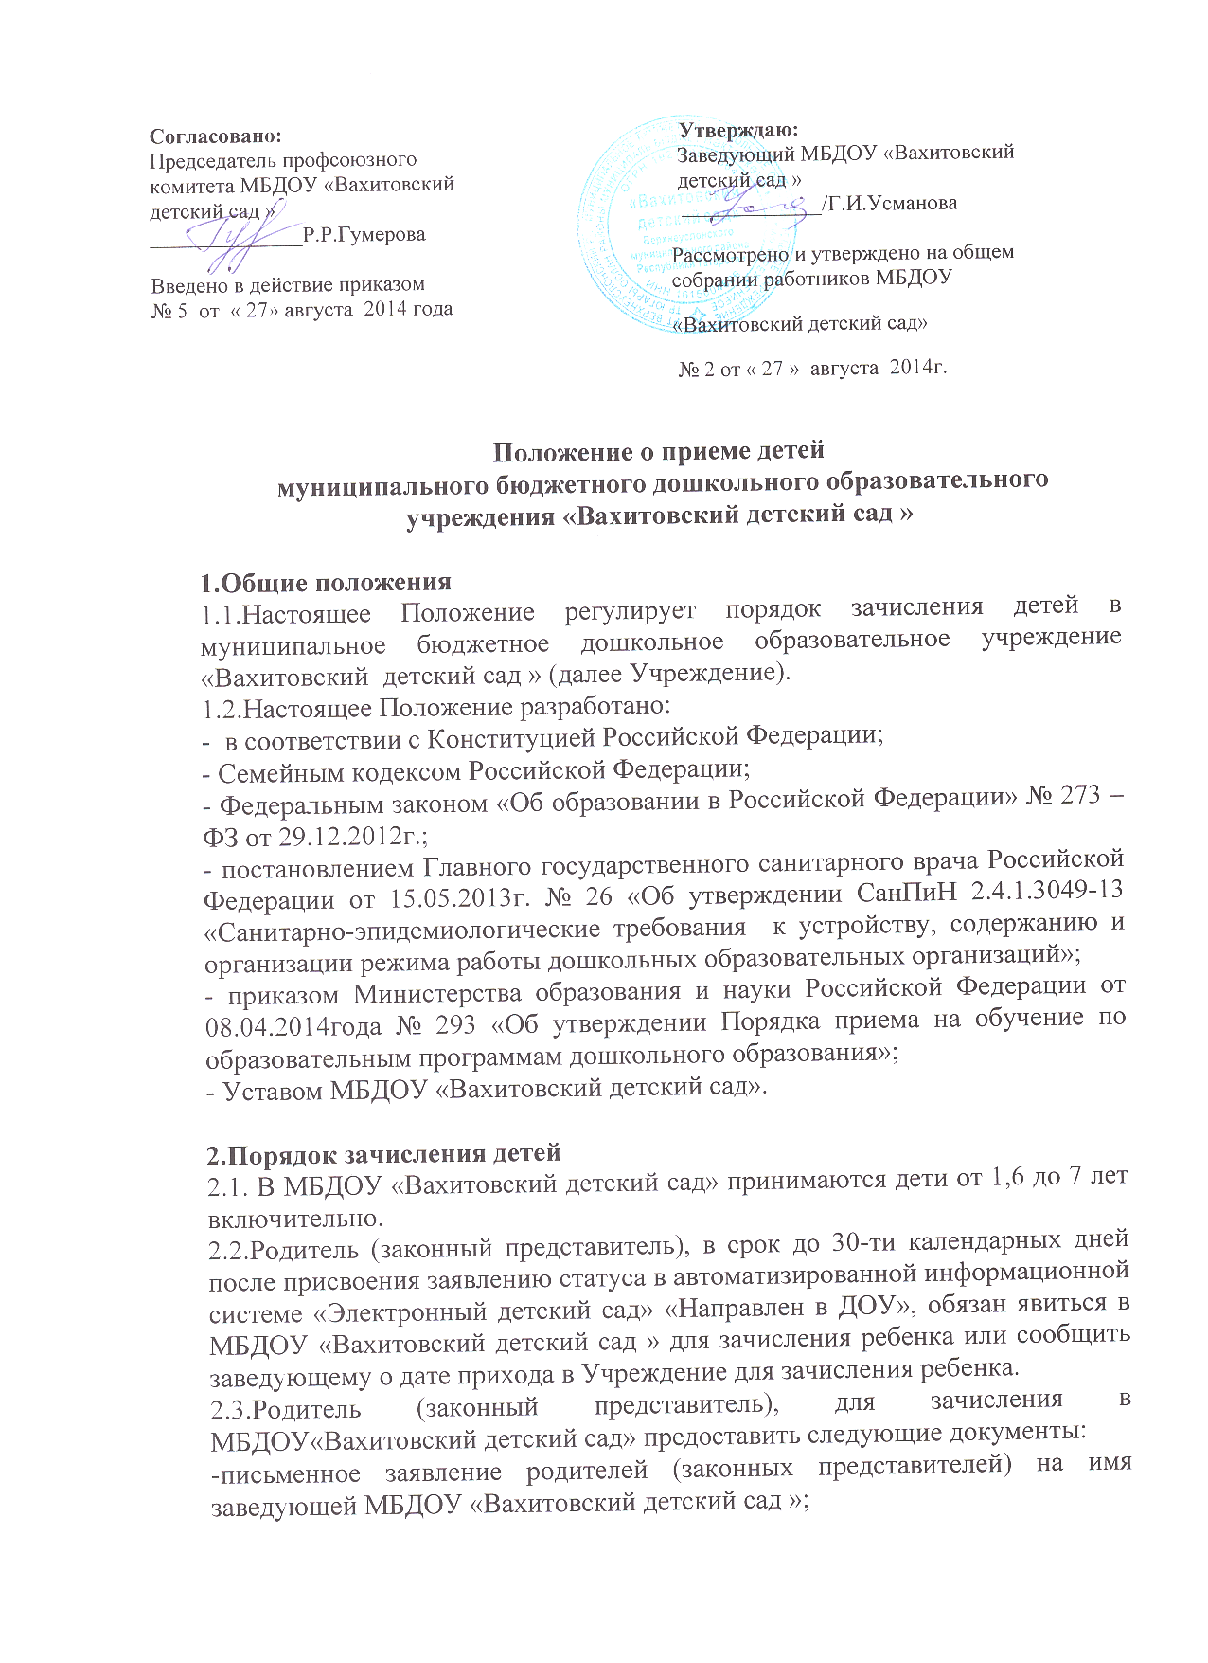

-заключение педиатра государственного учреждения здравоохранения (детская поликлиника) о состоянии здоровья ребенка;
- документ, удостоверяющий личность одного из родителей (законных представителей) ребенка;
- зачисление детей с нарушением речи, детей с задержкой психического развития в группы МБДОУ «Вахитовский детский сад » осуществляется на основании заключения психолого-медико-педагогической комиссии.
2.4.Основанием для приостановления или отказа в зачислении в МБДОУ «Вахитовский детский сад» являются: - отсутствие в системе АИС «Электронный детский сад» информации о направлении ребенка в Учреждение;
- наличие медицинских противопоказаний к посещению ребенком МБДОУ «Вахитовский детский сад »;
- заявление родителей (законных представителей) об отказе в получении муниципальной услуги.
2.5.Заведующий МБДОУ «Вахитовский детский сад » в течение 1 рабочего дня с момента обращения родителя (законного представителя) регистрирует заявление о зачислении ребенка в Учреждение, вносит данные о ребенке а «Книгу учета движения воспитанников» и присваивает заявлению в системе «Электронный детский сад» статус «Зачислен в ДОУ».
2.6.В случае неявки родителя (законного представителя) в МБДОУ «Вахитовский детский сад » после присвоения заявлению статуса «Направлен в ДОУ» в срок 30-ти календарных дней заведующий Учреждения присваивает заявлению в системе статус «Не явился».
2.7.При поступлении в МБДОУ «Вахитовский детский сад » родители (законные представители) должны быть ознакомлены с Уставом Учреждения.
2.8.При приеме заключается договор между МБДОУ «Вахитовский детский сад» и родителями (законными представителями), подписание которого является обязательным для обеих сторон.
3.Порядок отчисления детей:
- по медицинским показаниям;
- по письменному заявлению родителей (законных представителей).

